Tarea de desempeño M151
Cómo diseñar un recinto para un zoológico
Versión Orangután

El ciclo de modelación
Diseñar un zoológico requiere crear un espacio que cumpla con las necesidades de los animales, así como las de los visitantes. Por ejemplo, se debe crear un espacio que replique las características clave del hábitat natural de un animal y, al mismo tiempo, garantizar la seguridad de los visitantes dándoles la posibilidad de observar a los animales en ese mismo espacio. En esta tarea, diseñarás un recinto para un animal y harás un dibujo a escala de ese mismo recinto que has diseñado.
Los modelos matemáticos se usan para entender ideas y fenómenos de nuestro mundo. Como ilustra la imagen que vemos debajo, el ciclo de modelación es el proceso de recabar datos sobre una idea o problema, crear modelos de dichos datos, analizar la historia que nos revelan dichos modelos y presentar los resultados al público más adecuado. En esta tarea, vas a interactuar con el ciclo de modelación matemático para diseñar un recinto para animales en un zoo con una serie de restricciones del mundo real.
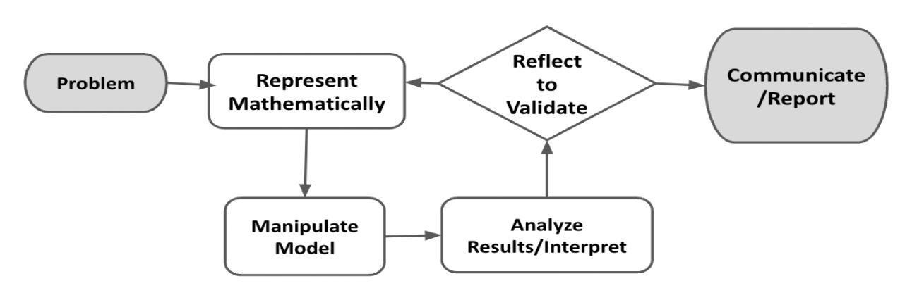
Figura 1. Diagrama del proceso de modelación. De “Progresión de los Estándares Estatales Básicos Comunes para Matemáticas” [Borrador de manuscrito]. Autor: Equipo redactor de Estándares Básicos Comunes, 2019, p. 6 (http://mathematicalmusings.org/wp-content/uploads/2022/05/modeling_02082019.pdf).

Cómo diseñar un recinto en un zoo
Inicio
Eres un arquitecto en un zoo. Os han encargado a ti y a tu equipo que diseñen algunos de los recintos de una de las ubicaciones afiliadas del zoo de San Diego. ¡El proyecto es enorme y algunos de los animales necesitan una casa!
En esta tarea, explorarás y diseñarás recintos para animales en un zoo, pero deberás seguir una serie de pautas de diseño importantes para garantizar la salud del animal y que el recinto se adapte a las restricciones obligatorias de espacio y presupuesto. Puedes usar una hoja cuadriculada o el programa Dibujos de Google para dar forma al mejor recinto que puedas pensar para el animal que has escogido. Luego comunicarás las especificaciones de dicho recinto. ¡Pásala bien!

PREGUNTA 1
 | ¿Qué tipo de cosas necesitas tener en cuenta cuando diseñas un recinto? Haz brainstorming con tu equipo.

PREGUNTA 2
¿Cómo aplican las matemáticas y la geometría los arquitectos para diseñar recintos, edificios y otras estructuras?

Cómo diseñar un recinto en un zoo - versión Orangután
Detalles de la vida de un orangután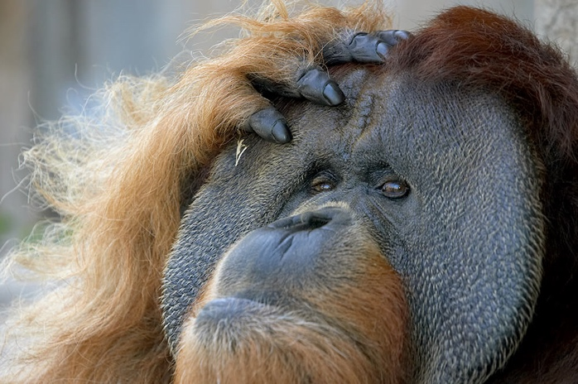
Los orangutanes son animales que viven la mayor parte de su vida en árboles. En el zoo de San Diego, Ken Allen era un orangután de Borneo que había escapado varias veces del zoo durante su vida desenroscando tornillos, desenganchando cerrojos con sus manos y trepando por encima de los muros. ¡Así que tu diseño tiene que tener en cuenta las astutas tácticas de los orangutanes para escaparse!
Tu tarea: el zoo de San Diego necesita construir recintos para dos tipos de animales: orangutanes y elefantes. Tú has elegido diseñar recintos para orangutanes. En esta tarea, harás un dibujo a escala de un recinto para el animal que has seleccionado.

En esta 1ª parte, las secciones Formula y Representa matemáticamente, desarrollarás un dibujo a escala de un recinto que cumpla con los requisitos para diseñar un espacio para orangutanes. Puedes usar la Lista de comprobación de Formula y Representa matemáticamente (1ª parte) para asegurarte de que cuentas con los componentes necesarios antes de pasar a las partes restantes de la tarea.

Formula (1ª parte)
ACCIÓN 1
Determina cómo deben ser y dónde deben estar los muros perimetrales de tu recinto. Piensa en dibujar un borrador del aspecto que tendrían antes de hacer el dibujo a escala definitivo.

Nota: te animamos a usar más papel o formatos digitales para documentar tu trabajo. Asegúrate de incluir todo tu trabajo cuando hagas la entrega final.
¿Qué son los muros perimetrales?
- Se trata de muros que separan a los animales del resto del zoo y de los visitantes.
- Son muros que delimitan el espacio vital que tiene un animal para vivir.
- Son muros que están sólidamente asentados en el terreno.

Representa matemáticamente (1ª parte)
ACCIÓN 2
Restricciones del diseño
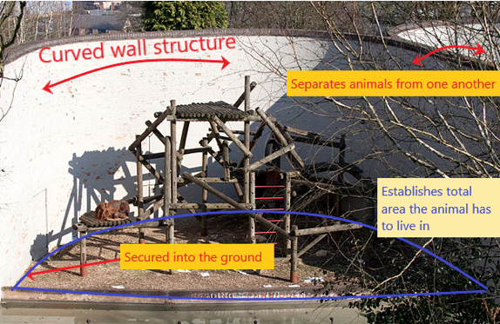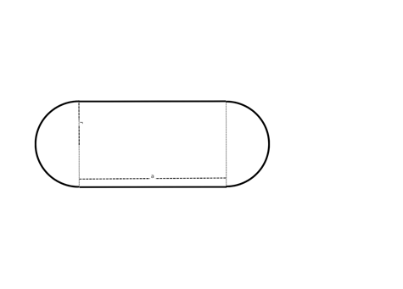
- Nuestro modelo va a ser el zoo de Chester en el Reino Unido y le vamos a dar a los orangutanes al menos 3200, pero no más de 4500, metros cuadrados de espacio (restricciones presupuestarias). Cuenta con un terreno plano para la construcción.
- El muro perimetral no puede tener ángulos de 90 grados con los otros muros perimetrales del zoo para evitar cualquier posibilidad de fuga. Cuando diseñes tu muro perimetral, evita crear ángulos rectos. Plantéate usar elipses, círculos y formas compuestas, es decir, dos o más formas juntas (como el diseño de una pista de atletismo o una píldora, que son un rectángulo y dos semicírculos). Los muros internos pueden ser de cualquier ángulo—solo los muros perimetrales NO DEBEN tener ángulos de 90 grados.

Emplea un papel cuadriculado o Dibujos de Google para crear un dibujo a escala de dos dimensiones de los límites de tu recinto.
- Incluye:
  - una leyenda que muestre la escala de tu dibujo; y
  - cálculos que muestren que el área del recinto cumple con las pautas (3200-4500 m²).
- Cuando acabes la primera parte de tu diseño, usa la lista de comprobación que ves debajo y asegúrate de que cumples todos los requisitos.

Lista de comprobación de Formula y Representa matemáticamente (1ª parte)
Requisito | ¿Logrado?
He dibujado muros perimetrales curvados y he evitado los ángulos rectos. | ▢
He incluido una leyenda que especifica la escala. | ▢
He incluido cálculos que muestran que el diseño se encuentra entre 3200-4500 metros cuadrados de superficie total. | ▢
Consulta con un maestro(a): | ______________

Formula (2ª parte)
ACCIÓN 3
Diseña las instalaciones dentro del recinto. Debe haber, al menos, cuatro instalaciones o unidades independientes en el recinto porque las hembras y crías de orangután necesitan estar separadas de los machos adultos. Plantea o haz un borrador de tu diseño cumpliendo esta necesidad.

Nota: te animamos a usar más papel o formatos digitales para documentar tu trabajo. Asegúrate de incluir todo tu trabajo cuando hagas la entrega final.

Representa matemáticamente (2ª parte)
ACCIÓN 4
Restricciones de diseño adicionales

- Los machos adultos necesitan estar completamente aislados, separados de cualquier otro macho; nunca deben interactuar. Habrás dos machos orangutanes adultos. Cada macho adulto debería tener al menos 700 metros cuadrados de espacio libre en exteriores. Etiqueta cada espacio “Instalación específica para machos”.
- Las hembras y sus crías necesitan al menos 1000 metros cuadrados para su grupo (todos viven juntos). Etiqueta este espacio “Instalación de hembras y crías”.
- Es necesario tener un espacio interior. Este espacio requiere un área de 400-450 metros cuadrados. Aquí será donde los orangutanes pueden evitar el mal tiempo y cobijarse del sol y de los visitantes humanos que vienen a verlos. Agrega al menos un espacio interior dentro de los muros perimetrales y etiquétalo “Instalación interior” en tu diseño.

Con estas restricciones de diseño en mente, empieza a crear en tu papel cuadriculado o en Dibujos de Google y diseña al menos cuatro instalaciones dentro de los límites del recinto. Incluye cálculos que demuestren que la superficie de cada instalación está dentro de los parámetros descritos arriba.
Cuando acabes la segunda parte de tu diseño, usa la lista de comprobación que ves debajo y asegúrate de que cumples todos los requisitos.

Lista de comprobación de Formula y Representa matemáticamente (2ª parte)
Requisito | ¿Logrado?
Tengo al menos cuatro instalaciones distintas dentro del muro perimetral y cada instalación está etiquetada. | ▢
He diseñado las dos instalaciones para dos machos por separado, con una superficie de al menos 700 metros cuadrados. Los cálculos de las superficies están incluidos. | ▢
He diseñado la instalación externa para hembras y crías con una superficie total de al menos 1000 metros cuadrados. Los cálculos de la superficie están incluidos. | ▢
He diseñado la instalación interior con una superficie total de 400-450 metros cuadrados. Los cálculos de la superficie están incluidos.
Consulta con un maestro(a): | ______________

Formula (3ª parte)
ACCIÓN 5
Piensa en agregar elementos de su entorno, como árboles, rocas, fuentes de agua, estructuras que les permitan escalar, o cualquier otra cosa en la que puedas pensar que suponga un ambiente acogedor para orangutanes.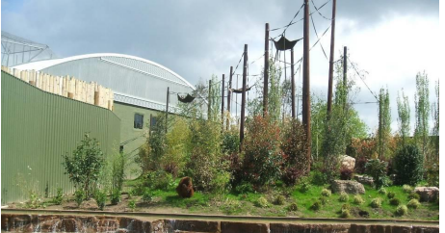
A medida que vayas sumando distintos elementos, piensa en cómo la propia exposición optimiza la experiencia del visitante.

Representa matemáticamente (3ª parte)
ACCIÓN 6
Imagina qué aspecto tendrán esos elementos y características de su entorno vistos desde arriba, ya que tu dibujo será bidimensional.
Agrega esos elementos al diseño de tu proyecto.
Cuando acabes la tercera parte de tu diseño, usa la lista de comprobación que ves debajo y asegúrate de que cumples todos los requisitos.

Lista de comprobación de Formula y Representa matemáticamente (3ª parte)
Requisito | ¿Logrado?
He agregado y colocado elementos de su entorno de manera intencional en el dibujo a escala para mejorar la experiencia del animal . | ▢
He agregado y colocado elementos de su entorno de manera intencional para mejorar la experiencia del visitante. | ▢
Consulta con un maestro(a): | ______________

Valida y presenta
ACCIÓN 7
Haz una presentación de tu diseño del recinto para orangutanes para la aprobación del consejo directivo del zoo (usando una presentación de diapositivas, un póster, un video y/o un informe). Usa tu diseño de proyecto y los cálculos de apoyo para mostrar el espacio aproximado que piensas que es necesario en tu presentación.
Asegúrate de hablar de:
- cálculos matemáticos que dejen claro que los orangutanes tendrán al menos 3200 metros cuadrados, pero no más de 4500, de espacio vital;
- instalación interior de un tamaño adecuado, de 400-450 metros cuadrados de superficie (respalda estos datos con cálculos matemáticos a modo de prueba);
- cualquier inquietud relacionada con el diseño de tu modelo (p.e., potencial de fuga, nacimientos y habitaciones para las nuevas crías);
- todas las mejoras del entorno que has introducido, como fuentes de agua, cuerdas, plantas, etc., para los animales; y
- todas las mejoras del entorno que has introducido para los visitantes (visibilidad, seguridad, etc.)

Lista de comprobación de Valida y presenta
Requisito | ¿Logrado?
He facilitado el razonamiento que demuestra que se ha cumplido con las restricciones necesarias y que los elementos adicionales mejoran tanto la experiencia de los animales, como la de los visitantes. | ▢
He comunicado claramente los resultados, específicamente pensando en el público objetivo. | ▢
Consulta con un maestro(a): | ______________

